
Propuesta para incluir QSO a la tabla de Records Argentinos de Distancia VHF-UHF-SHF
DATOS del SOLICITANTE:
NOMBRE y APELLIDO:CHRISTIAN TANO CROCI | FECHA:08/10/2025

DATOS del QSO
ESTACION Solicitante: LU5CQC | GRID LOCATOR:FG05SK
ESTACION DX:HI8DL | GRID LOCATOR:FK58AL
DISTANCIA (Km) Propuesta:6023,7 KM | DISTANCIA (Km) Aprobada: 6018 Km AZIMUT: 346°
FECHA: 16/10/2021 | HORA UTC: 00:11
FRECUENCIA:144.180 | REPORTE (RST): ENVIADO -02/ RECIBIDO-12
MODO de TRANSMISION:Q65 | PROPAGACION: TEP

DATOS TÉCNICOS de la ESTACIÓN:
EQUIPO: FT 991A | POTENCIA: 50W
ANTENA: YAGUI VHF 7 ELEMENTOS | GANANCIA:10 DB
POLARIZACION: HORIZONTAL | ALTURA: 30 MTS
AMPLIFICADOR TX (POTENCIA): - | AMPLIFICADOR RX (GANANCIA):-
ROTOR (AZIMUTAL GRADOS):356 | ROTOR (ELEVACION GRADOS): -

CONFIRMACIÓN (QSL): Obligatorio
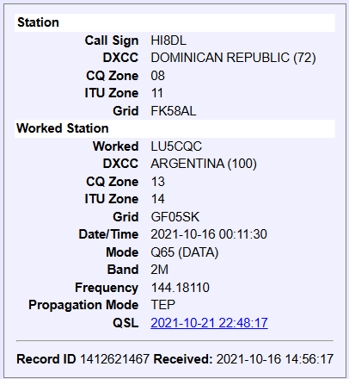
DEMOSTRACIÓN (QSO): Obligatorio para QSO posterior al 01/01/2021
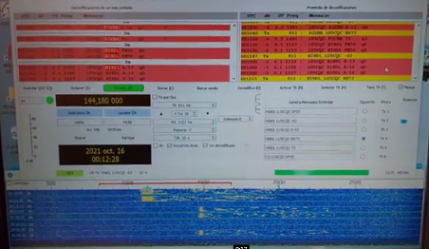
https://www.facebook.com/christian.croci.9/videos/585969672847124

Los siguientes datos son importantes para corroborar el tipo de propagación y en el futuro confeccionar gráficos y tablas estadísticas en beneficio de toda la comunidad de Radio Aficionados, no son obligatorios.
DATOS ADICIONALES de PROPAGACIÓN:(Central Propagación VHF – UHF u Otros)
TROPOSFERICOS: Mapa de Hepburn, Radiosondas.
IONOSFERICOS: Mapas de TEC, RAP, Ionosondas.

